名 稱 | 102學年度健康檢查：異常前5名團體衛教
主 講 者 | 健康中心 林秀雯護理師
日期地點 |  | 103年1月10日（2樓視聽教室）
內 容 | 三酸甘油脂與膽固醇偏高（學生人數：18人）
活 動 照 片
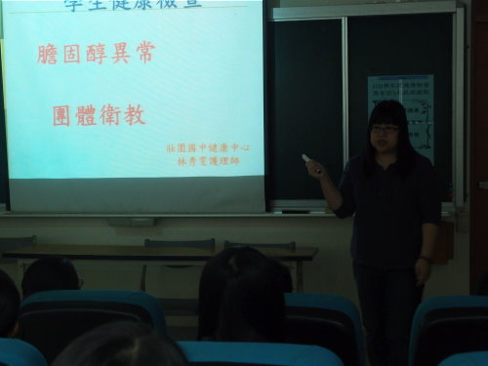  膽固醇數據異常之團體衛教 |  |  | 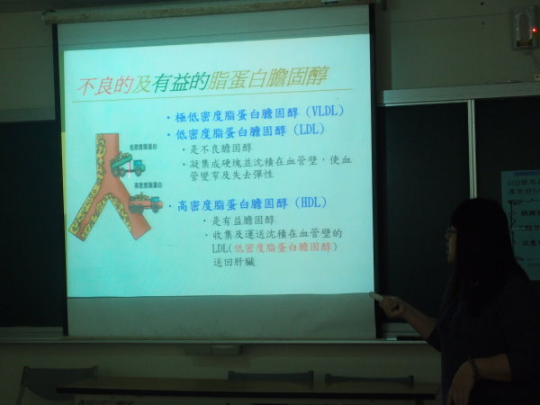  介紹膽固醇的種類  以及膽固醇過高所引發的疾病
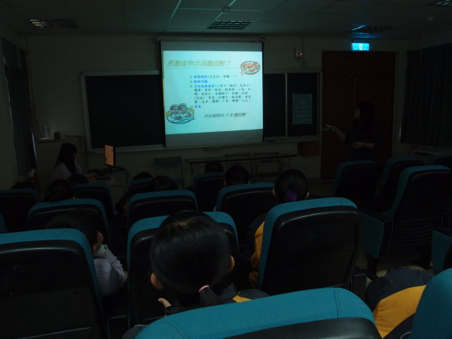  讓同學了解哪類食物  的膽固醇含量較高 |  |  | 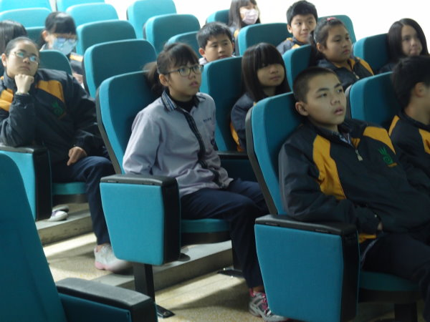  同學專注聆聽

